***Exercice supplémentaires***

***Exercice 01: Système automatisé de trie de pièces : cahier des charges***

Nous voulons concevoir un système de trie de pièces suivant leur taille, le processus fonctionne comme suit :

L’opérateur appuie sur le bouton MA (mode automatique) pour démarrer le cycle. Le moteur du tapis roulant tourne et les pièces seront acheminées au niveau du poste de contrôle. Deux cas de trie peuvent se produire:

**-** Si la pièce est de grande taille, les deux capteurs T3 et T4 actionnés, le moteur M du tapis s’arrête, le vérin V sort pour éjecter la pièce et rentre de nouveau puis le moteur redémarre.

**-** Si la pièce est de petite taille le capteur T4 actionné, le moteur continue de tourner pour acheminer les pièces au poste de stockage.

- Si le nombre des pièces au niveau de stockage est 30 le cycle sera terminé et on retournera à l’état initiale, c’est non le cycle se sera répété automatiquement.

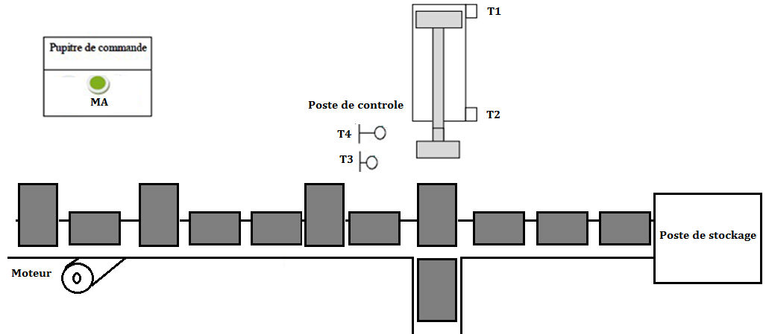

**Nomenclature**

|  |  |
| --- | --- |
| Désignation | Description |
| MA | Départ de cycle automatique |
| T1 | Capteur tige vérin rentrée |
| T2 | Capteur tige vérin sortie |
| T3 | Capteur de position basse |
| T4 | Capteur de position haute |
| KV+ | Electrovanne commande sortie tige vérin |
| KV- | Electrovanne commande rentrée tige vérin |
| M | Moteur |

***Exercice 02 :***

Un distributeur automatique de boissons fonctionne de la manière suivante :

**Trois boutons** commandent **trois électrovannes** branchées à trois cuves contenant des liquides différents : de **l’eau**, du **jus concentré d’orange**, et du **sirop de menthe**. Le distributeur permet d'obtenir trois boissons différentes :

- De l’eau seule - Un jeu d’orange à l’eau - Une menthe à l’eau

Sur **le pupitre** de commande, le distributeur dispose de 3 boutons appelés :( EAU-JUS-MENTHE).

Si on veut un **mélange**, on appuie sur **deux boutons** simultanément : **EAU et JUS**, ou **EAU** et **MENTHE** ; les autres mélanges sont interdits et l'eau seule est gratuite.

Pour obtenir l'un des deux mélanges autorisés, il faut introduire une pièce qui est restituée à chaque fausse manœuvre (**mélanges interdits**) ou en cas de fourniture d'eau seule. Pour les boissons payantes, il faut faire l’appoint : **l’appareil ne rend pas la monnaie**.

On donne la liste des **6 capteurs** présents dans le distributeur automatique de boissons.

Dans une transition on peut utiliser un ou plusieurs capteurs.

On donne la liste des **4 actionneurs** présents dans le distributeur automatique de boissons.

Chacune des **3 électrovannes** distribuant une boisson peut être soit **« ouverte »** soit **«fermée»**, le **monnayeur** rend toute la monnaie introduite lorsqu’il est actionné, et l’attente sans action du système sera indiqué par le mot **Attente**.

Proposer le GRAFCET du distributeur automatique de boissons **d’un point de vue système** puis **opérative**, en utilisant les noms des **capteurs** et des **actionneurs** donnés dans le tableau suivant :

|  |  |
| --- | --- |
| **Condition détectable** | **Nom de capteur associé** |
| Bouton Eau enfoncé | E |
| Bouton Jus enfoncé | J |
| Bouton Menthe enfoncé | M |
| Pièce de monnaie introduite | P |
| Monnaie rendue | R |
| Gobelet plein | G |
| **Action effectuée** | **Actionneur associé** |
| Distribuer le Jus | Electrovanne EV1 |
| Distribuer la Menthe | Electrovanne EV2 |
| Distribuer l’Eau | Electrovanne EV3 |
| Rendre la monnaie | Monnayeur |
| l’attente sans action | Attente |

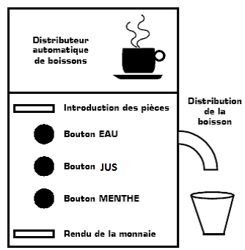

**Autre exemple de distributeur automatique de boissons**

Le distributeur permet de fournir 3 types de boissons (café court, café long et thé) après l'introduction d'une pièce.

Chaque boisson peut être agrémentée de sucre ou de lait au choix de l'utilisateur.

On gérera la fabrication des différentes boissons avec des temporisations.

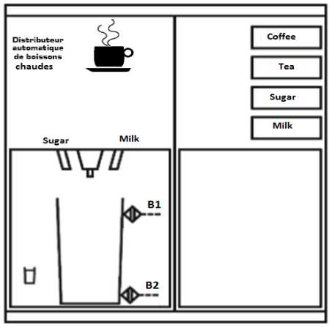

Fonctionnement de processus

- La première étape consiste à simuler l'introduction d'une pièce de monnaie avec S5.

- La deuxième étape consiste à choisir les compléments si nécessaire à l'aide des boutons suivants :

* + S3 : dose de sucre.
  + S4 : dose de lait.

- La troisième étape consiste à choisir la boisson à l'aide des boutons suivants :

* + S1 (1 impulsion) : café long.
  + S1 (2 impulsions rapides <1s) : café court.
  + S2 : thé.

- Pendant le remplissage, il n’est plus possible de sélectionner quoi que ce soit. La sélection faite est signalée par les voyants lumineux correspondants H1 à H4. Le processus de remplissage débute au bout d’un certain temps (pour la mise en place du gobelet : 2s).

- Les temporisations d'ouverture de vanne pour les différents ingrédients sont les suivantes :

* + Temporisation pour le lait : 3s.
  + Temporisation pour le sucre : 3s.
  + Temporisation pour le café court : 6s.
  + Temporisation pour le café long et le thé : 8s.

- Le retrait du gobelet est simulé par l’appui sur S0. Il suffit de réintroduire une pièce de monnaie (S5) pour lancer un nouveau processus de remplissage.

- A chaque fois qu'un ingrédient est choisi, on décrémente un compteur qui stocke la quantité de produit utilisée. Si cette quantité est inférieure à 0, on ne peut plus sélectionner cet ingrédient. On peut néanmoins utiliser les autres (s'ils ne sont pas épuisés non plus). On signale qu'un produit est à court par le clignotement de son voyant correspondant. On simule le remplissage par un appui simultané sur S0 et sur le bouton du produit.

**N. B. :** On suppose qu’il n’est pas possible de retirer le gobelet pendant le processus de remplissage grâce à un dispositif mécanique. Une fois le remplissage fini, ce dispositif est débloqué avec la sortie "retrait du gobelet" de l’API jusqu’à appui sur S0.